Liderlik anket çalışmasına, ilgili birimden 13 kişi katılmıştır. 13 kişinin verdikleri cevaplar aşağıdaki tablolarda özetlendiği gibidir.

Çalışmaya katılanların Tablo 1’den görüleceği üzere, “Birim yöneticisinin Üniversitenin vizyon, misyon ve temel değerlerini belirlemede öncülük eder” sorusuna, %7,7’sinin katıldıkları ve %92,3’ünün Kesinlikle Katıldıkları belirlenmiştir. İlgili anket sorusu için grafik Şekil 1’de gösterilmiştir.

**Tablo 1.** Birim yöneticisinin Üniversitenin vizyon, misyon ve temel değerlerini belirlemede öncülük etmesi sorusu için sıklık dağılımı

|  |  |  |  |  |  |
| --- | --- | --- | --- | --- | --- |
| **Birim yöneticim Üniversitenin vizyon, misyon ve temel değerlerini belirlemede öncülük eder.** | | | | | |
|  | | Frekans | % | Geçerli % | Birikimli % |
|  | Katılıyorum | 1 | 7,7 | 7,7 | 7,7 |
| Kesinlikle Katılıyor | 12 | 92,3 | 92,3 | 100,0 |
| Toplam | 13 | 100,0 | 100,0 |  |

**Şekil 1.** Birim yöneticisinin Üniversitenin vizyon, misyon ve temel değerlerini belirlemede öncülük etmesi sorusu için grafik

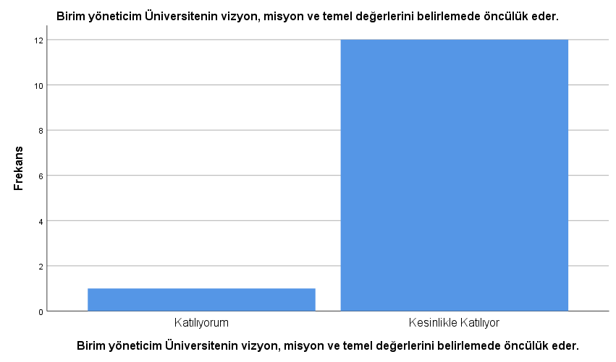

Çalışmaya katılanların Tablo 2’den görüleceği üzere, “Birim yöneticisinin Üniversitenin stratejilerinin ve politikalarının uygulanmasının öncüsü ve takipçisidir” sorusuna, %15,4’ünün katıldıkları ve %84,6’sının Kesinlikle Katıldıkları belirlenmiştir. İlgili anket sorusu için grafik Şekil 2’de gösterilmiştir.

**Tablo 2.** Birim yöneticisinin Üniversitenin stratejilerinin ve politikalarının uygulanmasının öncüsü ve takipçisi olması sorusu için sıklık dağılımı

|  |  |  |  |  |  |
| --- | --- | --- | --- | --- | --- |
| **Birim yöneticim Üniversitenin stratejilerinin ve politikalarının uygulanmasının öncüsü ve takipçisidir.** | | | | | |
|  | | Frekans | % | Geçerli % | Birikimli % |
|  | Katılıyorum | 2 | 15,4 | 15,4 | 15,4 |
| Kesinlikle Katılıyor | 11 | 84,6 | 84,6 | 100,0 |
| Toplam | 13 | 100,0 | 100,0 |  |

**Şekil 2.** Birim yöneticisinin Üniversitenin stratejilerinin ve politikalarının uygulanmasının öncüsü ve takipçisi olması sorusu için grafik

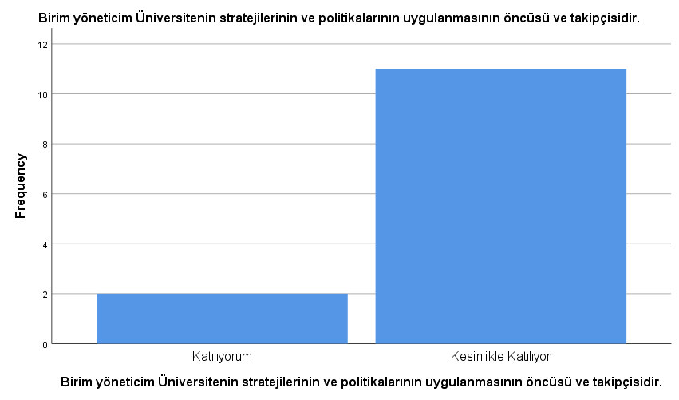

Tablo 3’den görüleceği üzere, “Birim yöneticisinin birlikte çalışmayı özendirmesi ve harekete geçirmesi” sorusuna, %22,1’inin katıldıkları ve %76,9’unun Kesinlikle Katıldıkları belirlenmiştir. İlgili anket sorusu için grafik Şekil 3’te gösterilmiştir.

**Tablo 3.** Birim yöneticisinin birlikte çalışmayı özendirmesi ve harekete geçirmesi sorusu için sıklık dağılımı

|  |  |  |  |  |  |
| --- | --- | --- | --- | --- | --- |
| **Birim yöneticim birlikte çalışmayı özendirir ve harekete geçirir** | | | | | |
|  | | Frekans | % | Geçerli % | Birikimli % |
|  | Katılıyorum | 3 | 22,1 | 22,1 | 22,1 |
| Kesinlikle Katılıyor | 10 | 76,9 | 76,9 | 100,0 |
| Toplam | 13 | 100,0 | 100,0 |  |

**Şekil 3.** Birim yöneticisinin birlikte çalışmayı özendirmesi ve harekete geçirmesi sorusu için grafik

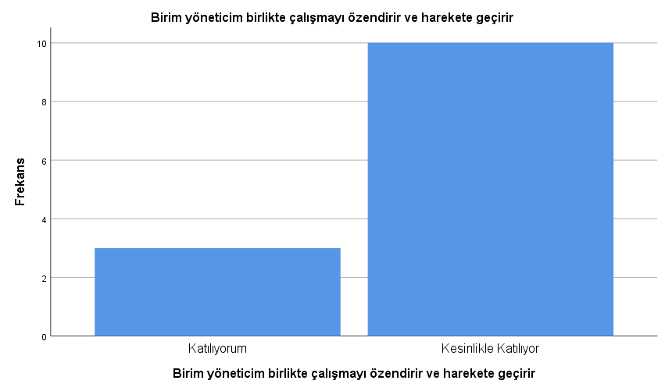

Tablo 4’den görüleceği üzere, “Birim yöneticisinin Toplam Kalite anlayışını çalışma ortamına yayılmasına öncülük etmesi” sorusuna, %15,4’ünün katıldıkları ve %84,6’sının Kesinlikle Katıldıkları belirlenmiştir. İlgili anket sorusu için grafik Şekil 4’te gösterilmiştir.

**Tablo 4.** Birim yöneticisinin Toplam Kalite anlayışını çalışma ortamına yayılmasına öncülük etmesi sorusu için sıklık dağılımı

|  |  |  |  |  |  |
| --- | --- | --- | --- | --- | --- |
| **Birim yöneticim Toplam Kalite anlayışının çalışma ortamımıza yayılmasına öncülük eder** | | | | | |
|  | | Frekans | % | Geçerli % | Birikimli % |
|  | Katılıyorum | 2 | 15,4 | 15,4 | 15,4 |
| Kesinlikle Katılıyorum | 11 | 84,6 | 84,6 | 100,0 |
| Toplam | 13 | 100,0 | 100,0 |  |

**Şekil 4.** Birim yöneticisinin Toplam Kalite anlayışını çalışma ortamına yayılmasına öncülük etmesi sorusu için grafik

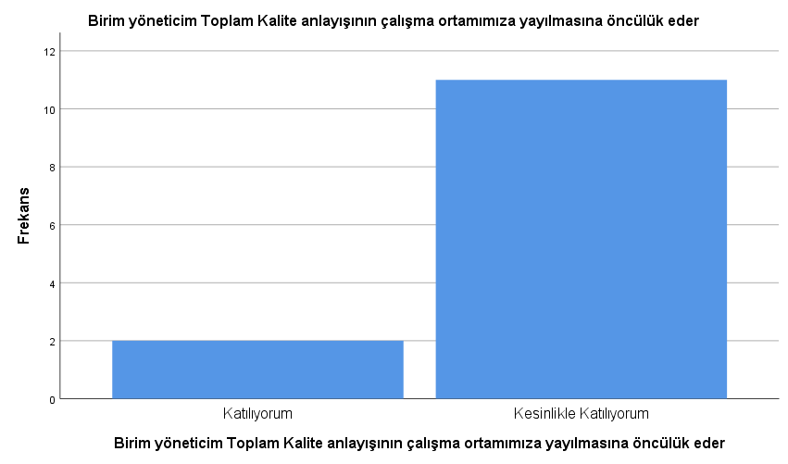

Tablo 5’den görüleceği üzere, “Birim yöneticisinin mevcut durumu değerlendirmesi ve iyileştirme çalışmalarını planlaması” sorusuna, %15,4’ünün katıldıkları ve %84,6’sının Kesinlikle Katıldıkları belirlenmiştir. İlgili anket sorusu için grafik Şekil 5’te gösterilmiştir.

**Tablo 5.** Birim yöneticisinin mevcut durumu değerlendirmesi ve iyileştirme çalışmalarını planlaması sorusu için sıklık dağılımı

|  |  |  |  |  |  |
| --- | --- | --- | --- | --- | --- |
| **Birim yöneticim mevcut durumu değerlendirir ve gerekli iyileştirme çalışmalarını planlar.** | | | | | |
|  | | Frekans | % | Geçerli % | Birikimli % |
|  | Katılıyorum | 2 | 15,4 | 15,4 | 15,4 |
| Kesinlikle Katılıyor | 11 | 84,6 | 84,6 | 100,0 |
| Toplam | 13 | 100,0 | 100,0 |  |

**Şekil 5.** Birim yöneticisinin mevcut durumu değerlendirmesi ve iyileştirme çalışmalarını planlaması sorusu için grafik

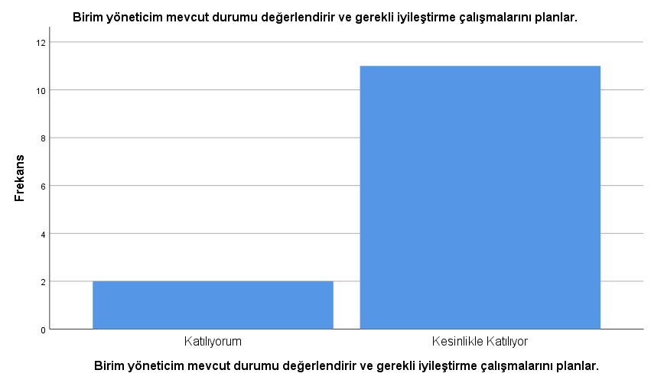

Tablo 6’dan görüleceği üzere, “Birim yöneticisinin sorunları önemsemesi ve çözüm bulma” sorusuna, %15,4’ünün katıldıkları ve %84,6’sının Kesinlikle Katıldıkları belirlenmiştir. İlgili anket sorusu için grafik Şekil 6’da gösterilmiştir.

**Tablo 6.** Birim yöneticisinin sorunları önemsemesi ve çözüm bulması sorusu için sıklık dağılımı

|  |  |  |  |  |  |
| --- | --- | --- | --- | --- | --- |
| **Birim yöneticim sorunlarımızı önemser ve onlara çözüm bulma konusunda girişimlerde bulunur.** | | | | | |
|  | | Frekans | % | Geçerli % | Birikimli % |
|  | Katılıyorum | 2 | 15,4 | 15,4 | 15,4 |
| Kesinlikle Katılıyor | 11 | 84,6 | 84,6 | 100,0 |
| Toplam | 13 | 100,0 | 100,0 |  |

**Şekil 6.** Birim yöneticisinin sorunları önemsemesi ve çözüm bulması sorusu için grafik

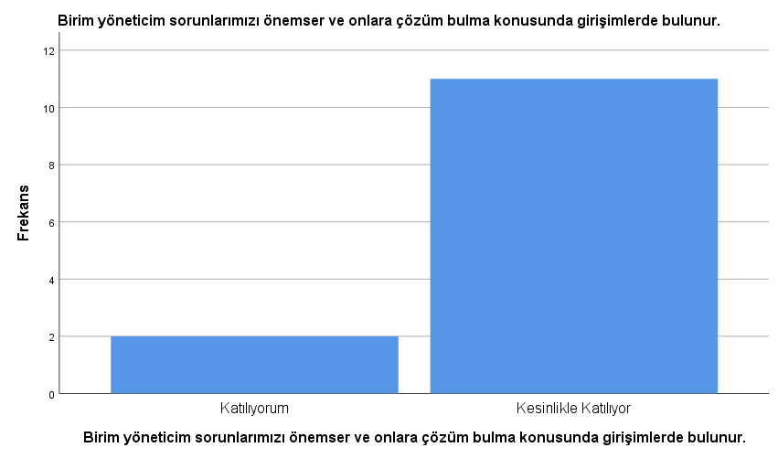

Tablo 7’den görüleceği üzere, “Birim yöneticisinin çabaları takdir etmesi” sorusuna, %23,1’inin katıldıkları ve %76,9’unun Kesinlikle Katıldıkları belirlenmiştir. İlgili anket sorusu için grafik Şekil 7’de gösterilmiştir.

**Tablo 7.** Birim yöneticisinin çabaları takdir etmesi sorusu için sıklık dağılımı

|  |  |  |  |  |  |
| --- | --- | --- | --- | --- | --- |
| **Birim yöneticim çabalarımızı zamanında ve gerekli şekilde takdir eder.** | | | | | |
|  | | Frekans | % | Geçerli % | Birikimli % |
|  | Katılıyorum | 3 | 23,1 | 23,1 | 23,1 |
| Kesinlikle Katılıyor | 10 | 76,9 | 76,9 | 100,0 |
| Toplam | 13 | 100,0 | 100,0 |  |

**Şekil 7.** Birim yöneticisinin çabaları takdir etmesi sorusu için grafik

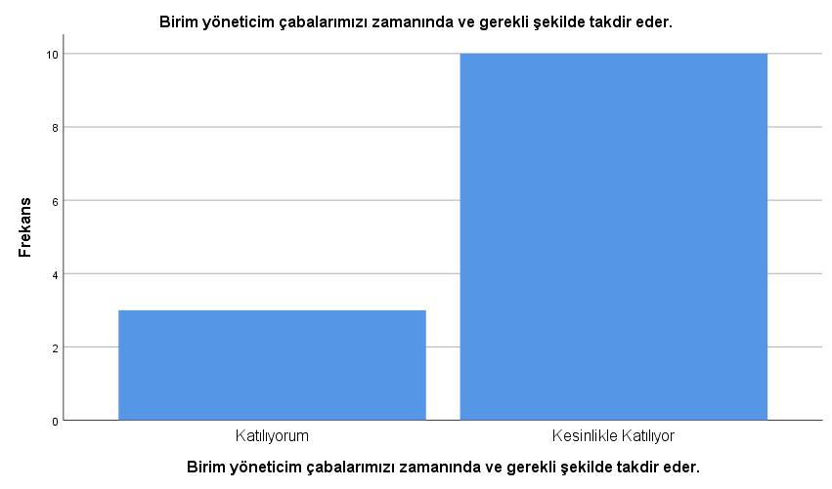

Tablo 8’den görüleceği üzere, “Birim yöneticisinin kurumsal değişim ihtiyacını zamanında belirlemesi” sorusuna, %15,4’ünün katıldıkları ve %84,6’sının Kesinlikle Katıldıkları belirlenmiştir. İlgili anket sorusu için grafik Şekil 8’de gösterilmiştir.

**Tablo 8.** Birim yöneticisinin kurumsal değişim ihtiyacı sorusu için sıklık dağılımı

|  |  |  |  |  |  |
| --- | --- | --- | --- | --- | --- |
| **Birim yöneticim kurumsal değişim ihtiyacını zamanında belirlemede ve değişimin hayata geçirilmesinde hızlı ve öncüdür.** | | | | | |
|  | | Frekans | % | Geçerli % | Birikimli % |
|  | Katılıyorum | 2 | 15,4 | 15,4 | 15,4 |
| Kesinlikle Katılıyor | 11 | 84,6 | 84,6 | 100,0 |
| Toplam | 13 | 100,0 | 100,0 |  |

**Şekil 8.** Birim yöneticisinin kurumsal değişim ihtiyacı sorusu için grafik

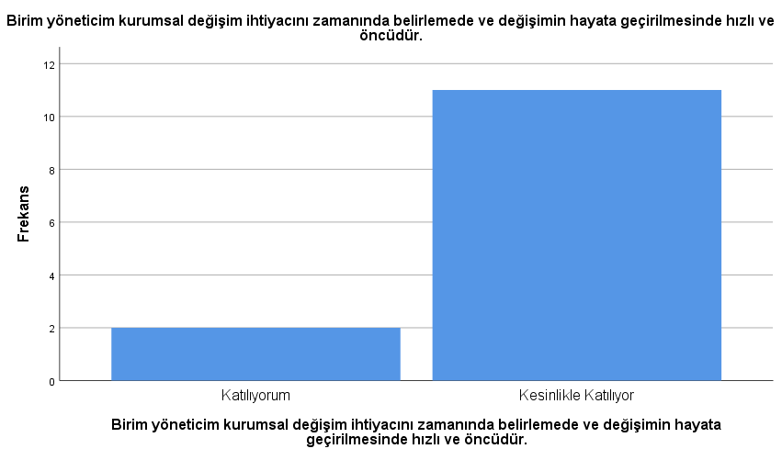

Tablo 9’dan görüleceği üzere, “Birim yöneticisinin bilgi ve deneyimlerini paylaşması” sorusuna, %92,3’ünün kesinlikle katıldıkları ve %7,7’sinin katıldıkları belirlenmiştir. İlgili anket sorusu için grafik Şekil 9’da gösterilmiştir.

**Tablo 9.** Birim yöneticisinin bilgi ve deneyim paylaşması sorusu için sıklık dağılımı

|  |  |  |  |  |  |
| --- | --- | --- | --- | --- | --- |
| **Birim yöneticim bilgi ve deneyimlerini çalışanları ile paylaşır.** | | | | | |
|  | | Frekans | % | Geçerli % | Birikimli % |
|  | Katılıyorum | 1 | 7,7 | 7,7 | 7,7 |
| Kesinlikle Katılıyor | 12 | 92,3 | 92,3 | 100,0 |
| Topal | 13 | 100,0 | 100,0 |  |

**Şekil 9.** Birim yöneticisinin bilgi ve deneyim paylaşması sorusu için grafik

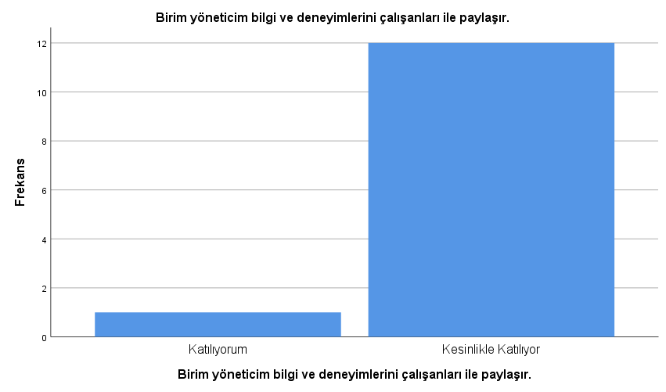

Tablo 10’dan görüleceği üzere, “Birim yöneticisinin fikir ve önerileri dinlemesi” sorusuna, %76,9’unun kesinlikle katıldıkları ve %23,1’inin katıldıkları belirlenmiştir. İlgili anket sorusu için grafik Şekil 10’da gösterilmiştir.

**Tablo 10.** Birim yöneticisinin fikir ve önerileri dinlemesi sorusu için sıklık dağılımı

|  |  |  |  |  |  |
| --- | --- | --- | --- | --- | --- |
| **Birim yöneticim fikir ve önerilerimizi dinler** | | | | | |
|  | | Frekans | % | Geçerli % | Birkimli % |
|  | Katılıyorum | 3 | 23,1 | 23,1 | 23,1 |
| Kesinlikle Katılıyor | 10 | 76,9 | 76,9 | 100,0 |
| Toplam | 13 | 100,0 | 100,0 |  |

**Şekil 10.** Birim yöneticisinin fikir ve önerileri dinlemesi sorusu için grafik

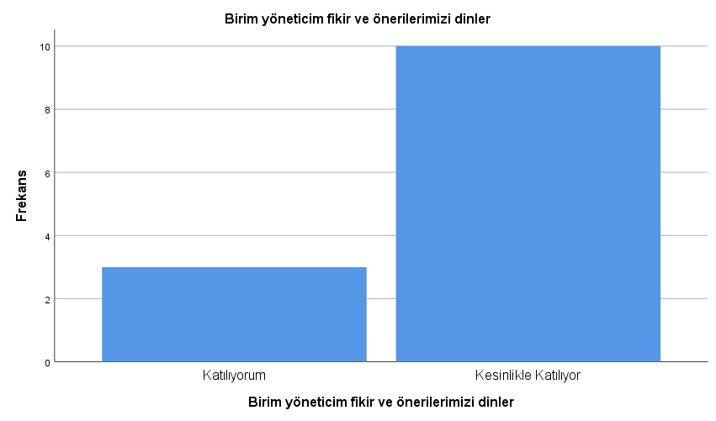

**Tablo 11.** Birim yöneticisinin çalışanlarına güvenmesi sorusu için sıklık dağılımı

|  |  |  |  |  |  |
| --- | --- | --- | --- | --- | --- |
| **Birim yöneticim çalışanlarına güvenir.** | | | | | |
|  | | Frekans | % | Geçerli % | Birikimli % |
| Geçerli | Katılıyorum | 3 | 23,1 | 23,1 | 23,1 |
| Kesinlikle Katılıyor | 10 | 76,9 | 76,9 | 100,0 |
| Toplam | 13 | 100,0 | 100,0 |  |

**Tablo 12.** Birim yöneticisinin karar alırken riskten kaçınması sorusu için sıklık dağılımı

|  |  |  |  |  |  |
| --- | --- | --- | --- | --- | --- |
| **Birim yöneticim karar alırken riske girmekten kaçınmaz.** | | | | | |
|  | | Frekans | % | Geçerli % | Birikimli % |
| Geçerli | Kararsızım | 1 | 7,7 | 7,7 | 7,7 |
| Katılıyorum | 3 | 23,1 | 23,1 | 30,8 |
| Kesinlikle Katılıyor | 9 | 69,2 | 69,2 | 100,0 |
| Toplam | 13 | 100,0 | 100,0 |  |

**Tablo 13.** Birim yöneticisinin açık ve dürüst yönetimi olması sorusu için sıklık dağılımı

|  |  |  |  |  |  |
| --- | --- | --- | --- | --- | --- |
| **Birim yöneticim açık ve dürüst bir yönetimi vardır.** | | | | | |
|  | | Frekans | % | Geçerli % | Birikimli % |
| Geçerli | Katılıyorum | 2 | 15,4 | 15,4 | 15,4 |
| Kesinlikle Katılıyor | 11 | 84,6 | 84,6 | 100,0 |
| Toplam | 13 | 100,0 | 100,0 |  |

**Tablo 14.** Birim yöneticisinin yeni fikirleri teşvik etmesi sorusu için sıklık dağılımı

|  |  |  |  |  |  |
| --- | --- | --- | --- | --- | --- |
| **Birim yöneticim yeni fikirleri teşvik eder.** | | | | | |
|  | | Frekans | % | Geçerli % | Birikimli % |
| Geçerli | Katılıyorum | 2 | 15,4 | 15,4 | 15,4 |
| Kesinlikle Katılıyor | 11 | 84,6 | 84,6 | 100,0 |
| Toplam | 13 | 100,0 | 100,0 |  |

**Tablo 15.** Birim yöneticisinin eleştirilere açık olması sorusu için sıklık dağılımı

|  |  |  |  |  |  |
| --- | --- | --- | --- | --- | --- |
| **Birim yöneticim eleştirilere açıktır.** | | | | | |
|  | | Frekans | % | Geçerli % | Birikimli % |
| Geçerli | Katılıyor | 3 | 23,1 | 23,1 | 23,1 |
| Kesinlikle | 10 | 76,9 | 76,9 | 100,0 |
| Toplam | 13 | 100,0 | 100,0 |  |

**Tablo 16.** Birim yöneticisinin düşüncelere önem vermesi sorusu için sıklık dağılımı

|  |  |  |  |  |  |
| --- | --- | --- | --- | --- | --- |
| **Birim yöneticim düşüncelerimize önem verir.** | | | | | |
|  | | Frekans | % | Geçerli % | Birikimli % |
| Geçerli | Katılıyorum | 3 | 23,1 | 23,1 | 23,1 |
| Kesinlikle Katılıyor | 10 | 76,9 | 76,9 | 100,0 |
| Toplam | 13 | 100,0 | 100,0 |  |

**Tablo 17.** Birim yöneticisinin çatışmaları çözmek için ortam yaratması sorusu için sıklık dağılımı

|  |  |  |  |  |  |
| --- | --- | --- | --- | --- | --- |
| **Birim yöneticim çatışmaları çözmek için ortam yaratır.** | | | | | |
|  | | Frekans | % | Geçerli % | Birikimli % |
| Geçerli | Kararsızım | 1 | 7,7 | 7,7 | 7,7 |
| Katılıyorum | 3 | 23,1 | 23,1 | 30,8 |
| Kesinlikle Katılıyor | 9 | 69,2 | 69,2 | 100,0 |
| Toplam | 13 | 100,0 | 100,0 |  |

**Tablo 18.** Birim yöneticisinin çabuk karar alması sorusu için sıklık dağılımı

|  |  |  |  |  |  |
| --- | --- | --- | --- | --- | --- |
| **Birim yöneticim gerektiğinde çabuk karar alır.** | | | | | |
|  | | Frekans | % | Geçerli % | Birikimli % |
| Geçerli | Kararsızım | 1 | 7,7 | 7,7 | 7,7 |
| Katılıyorum | 1 | 7,7 | 7,7 | 15,4 |
| Kesinlikle Katılıyor | 11 | 84,6 | 84,6 | 100,0 |
| Toplam | 13 | 100,0 | 100,0 |  |

**Tablo 19.** Birim yöneticisinin esnek ve değişime açık olması sorusu için sıklık dağılımı

|  |  |  |  |  |  |
| --- | --- | --- | --- | --- | --- |
| **Birim yöneticim esnek ve değişime açıktır.** | | | | | |
|  | | Frekans | % | Geçerli % | Birikimli % |
| Geçerli | Katılıyorum | 1 | 7,7 | 7,7 | 7,7 |
| Kesinlikle Katılıyor | 12 | 92,3 | 92,3 | 100,0 |
| Toplam | 13 | 100,0 | 100,0 |  |

**Tablo 20.** Birim yöneticisinin açık ve anlaşılır görev vermesi sorusu için sıklık dağılımı

|  |  |  |  |  |  |
| --- | --- | --- | --- | --- | --- |
| **Birim yöneticim açık ve anlaşılır bir şekilde görev verir.** | | | | | |
|  | | Frekans | % | Geçerli % | Birikimli % |
| Geçerli | Katılıyorum | 4 | 30,8 | 30,8 | 30,8 |
| Kesinlikle Katılıyor | 9 | 69,2 | 69,2 | 100,0 |
| Toplam | 13 | 100,0 | 100,0 |  |

**Tablo 21.** Birim yöneticisinin çalışanlara saygı göstermesi sorusu için sıklık dağılımı

|  |  |  |  |  |  |
| --- | --- | --- | --- | --- | --- |
| **Birim yöneticim çalışanlara birey olarak saygı gösterir.** | | | | | |
|  | | Frekans | % | Geçerli % | Birikimli % |
| Geçerli | Katılıyorum | 2 | 15,4 | 15,4 | 15,4 |
| Kesinlikle Katılıyor | 11 | 84,6 | 84,6 | 100,0 |
| Toplam | 13 | 100,0 | 100,0 |  |

**Tablo 22.** Birim yöneticisinin liderlik özelliği sorusu için sıklık dağılımı

|  |  |  |  |  |  |
| --- | --- | --- | --- | --- | --- |
| **Birim yöneticim liderlik özelliğinin yanında kriz anında yönetimi ile kontrolü sağlar** | | | | | |
|  | | Frekans | % | Geçerli % | Birikimli % |
| Geçerli | Katılıyorum | 2 | 15,4 | 15,4 | 15,4 |
| Kesinlikle Katılıyor | 11 | 84,6 | 84,6 | 100,0 |
| Toplam | 13 | 100,0 | 100,0 |  |

**Tablo 23.** Birim yöneticisinin yetkilendirme yapması sorusu için sıklık dağılımı

|  |  |  |  |  |  |
| --- | --- | --- | --- | --- | --- |
| **Birim yöneticim karar alma süreçlerinde yetkilendirme yaparak motive eder ve güven duygusunu aşılar.** | | | | | |
|  | | Frekans | % | Geçerli % | Birikimli % |
| Geçerli | Katılıyorum | 2 | 15,4 | 15,4 | 15,4 |
| Kesinlikle Katılıyorum | 11 | 84,6 | 84,6 | 100,0 |
| Toplam | 13 | 100,0 | 100,0 |  |

**Tablo 24.** Birim yöneticisinin fikir üretme vs. anlayışını verimli kullanma için sıklık dağılımı

|  |  |  |  |  |  |
| --- | --- | --- | --- | --- | --- |
| **Birim yöneticim fikir üretme, öneri geliştirme, güncel gelişmelerin takibi ile yenilikçilik anlayışını verimli bir şekilde ilerletir.** | | | | | |
|  | | Frekans | % | Geçerli % | Birikimli % |
| Geçerli | Katılıyorum | 2 | 15,4 | 15,4 | 15,4 |
| Kesinlikle Katılıyor | 11 | 84,6 | 84,6 | 100,0 |
| Toplam | 13 | 100,0 | 100,0 |  |

**Tablo 25.** Birim yöneticisinin yönlendirme vs. yeterli olması sorusu için sıklık dağılımı

|  |  |  |  |  |  |
| --- | --- | --- | --- | --- | --- |
| **Birim yöneticim çalışanları yönlendirme, motive etme, çatışma yönetim sürecini başarıyla tamamlama ve değer katma konusunda yeterlidir.** | | | | | |
|  | | Frekans | % | Geçerli % | Birikimli % |
| Geçerli | Katılıyorum | 3 | 23,1 | 23,1 | 23,1 |
| Kesinlikle Katılıyor | 10 | 76,9 | 76,9 | 100,0 |
| Toplam | 13 | 100,0 | 100,0 |  |

**Tablo 26.** Birim yöneticisinin süreci yönetme başarıyla tamamlaması sorusu için sıklık dağılımı

|  |  |  |  |  |  |
| --- | --- | --- | --- | --- | --- |
| **Birim yöneticim süreci ve zamanı yönetmeyi plan dahilinde başarıyla tamamlar.** | | | | | |
|  | | Frekans | % | Geçerli % | Birikimli % |
| Geçerli | Katılıyorum | 1 | 7,7 | 7,7 | 7,7 |
| Kesinlikle Katılıyor | 12 | 92,3 | 92,3 | 100,0 |
| Toplam | 13 | 100,0 | 100,0 |  |